液体表面张力系数的测定实验报告模板
【实验目的】
1．了解水的表面性质，用拉脱法测定室温下水的表面张力系数。
2．学会使用焦利氏秤测量微小力的原理和方法。
【实验仪器】
焦利秤，砝码，烧杯，温度计，镊子，水，游标卡尺等。
【实验原理】简明叙述，突出重点
【实验步骤】简明叙述，突出重点
【数据处理】
1.用逐差法计算弹簧的倔强系数（实验温度：18⁰C）
砝码数 | 增重读数(mm) | 减重读数(mm) | 平均数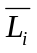(mm) | 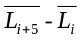(mm)
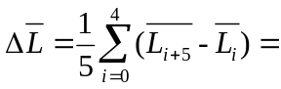
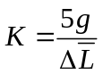=
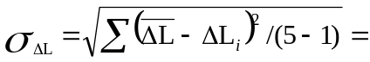
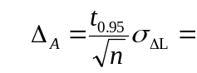
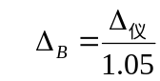
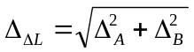
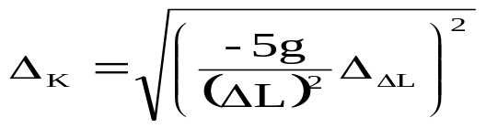
2．计算液体表面张力

次数 | 初始位置S₀(mm) | 水膜破裂时读数S_{i}(mm) | ΔS=S_{i}－S₀(mm) | 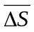(mm)
1
2
3
4
5
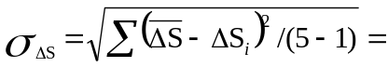
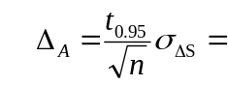
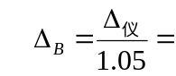
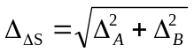
3. 金属环外、内直径的测量(本实验直接给学生结果)
 | 平均值(mm)
d₁ | 34.92
d₂ | 33.12

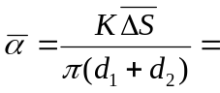
3．计算表面张力系数及不确定度
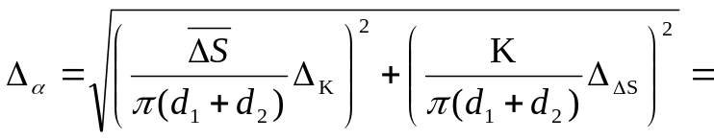
- 表面张力系数的理论值：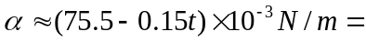
【误差分析】

【思考题】
1. 用焦利称测量微小力的依据是什么？
答：
2．金属圆环浸入水中，然后轻轻提起到底面与水面相平时，试分析金属圆环在竖直方向的受力。
答：
3． 分析（2）式成立的条件，实验中应如何保证这些条件实现？
答：
4． 本实验中为何安排测（F—mg），而不是分别测F和mg？
答：
5. 本实验影响测量的主要因素有哪些？这些因素使偏大还是偏小？
答：

